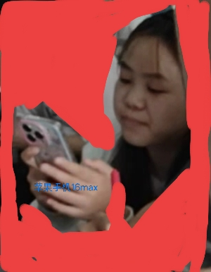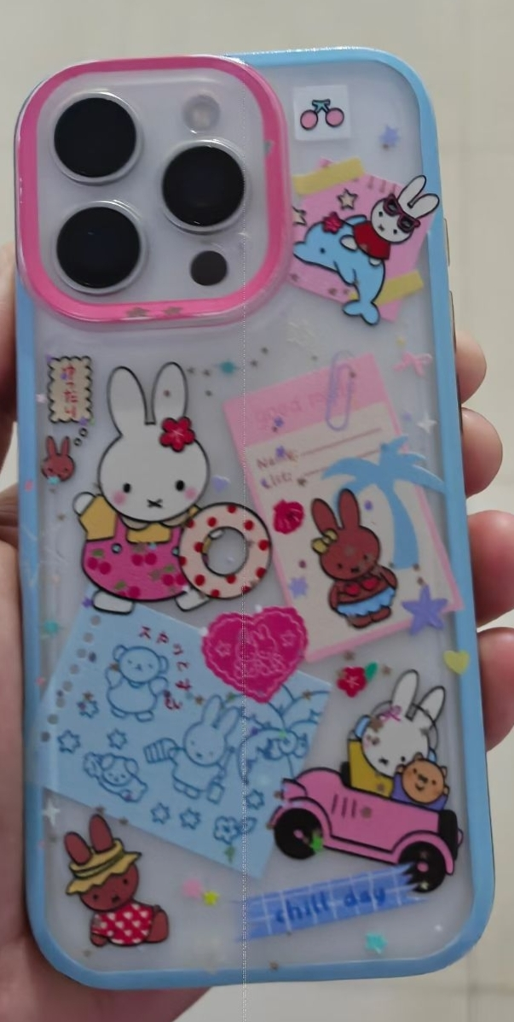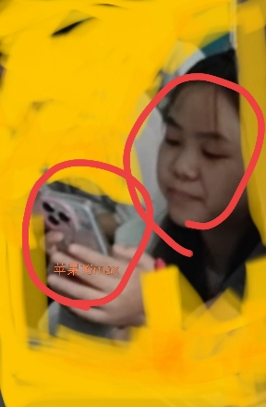 你好，这是一封匿名举报信，你班的机制22041刘瑞同学，用的手机是苹果16pro，还带着金项链的，还有银手镯，感觉贫困补助更适合其他同学，情况句句属实，没有半点虚假，不信的话可以调查一下，谢谢领导